BÀI 3

HÌNH CẦU

1. Hình cầu
a. Nhận biết hình cầu
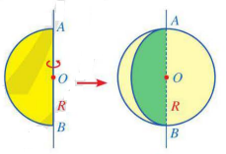
Khi quay nửa hình tròn tâm , bán kính một vòng quanh đường kính cố định thì được một hình cầu.
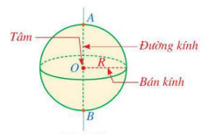
Với hình cầu trên, ta có:
• Nửa đường tròn đường kính quét nên mặt cầu. Như vậy, mặt cầu là hình được tạo ra khi quay một nửa đường tròn một vòng xung quanh đường thẳng cố định chứa đường kính của nó.
• Điểm O được gọi là tâm của hình cầu (hay tâm của mặt cầu).
• là đường kính của hình cầu (hay đường kính của mặt cầu).
• là bán kính của hình cầu (hay bán kính của mặt cầu).
b. Tạo lập hình cầu
Cắt một số miếng bìa có dạng hình tròn có cùng đường kính (hình 1).
Mỗi miếng bìa tròn đó được cắt hai nửa hình tròn (hình 2).
Ghép các miếng bìa có dạng nửa hình tròn đó để được một hình cầu như dưới đây (hình 3).
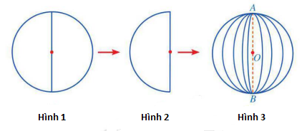
c. Nhận biết phần chung giữa mặt phẳng và hình cầu
• Nếu cắt một hình cầu bởi một mặt phẳng thì phần chung giữa chúng là một hình tròn.
Đặc biệt, nếu cắt một hình cầu bởi một mặt phẳng đi qua tâm hình cầu thì phần chung giữa chúng là một hình tròn lớn.
• Khi cắt mặt cầu bởi một mặt phẳng thì phần chung giữa chúng là một đường tròn.
2. Diện tích mặt cầu
Diện tích mặt cầu có bán kính là:
3. Thể tích của hình cầu
Thể tích của hình cầu có bán kính là:

DẠNG 1

NHẬN DẠNG MẶT CẦU

- Trong các vật thể ở các hình dưới đây, vật thể nào có dạng hình trụ, hình nón, hình cầu?
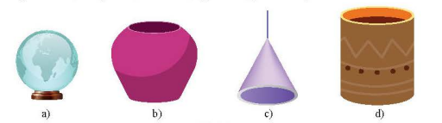
Lời giải
+ Hình d) là dạng hình trụ
+ Hình c) là dạng hình nón
+ Hình a) là dạng hình cầu
- Trong các vật thể ở các hình dưới đây, vật thể nào có dạng hình trụ, hình nón, hình cầu?
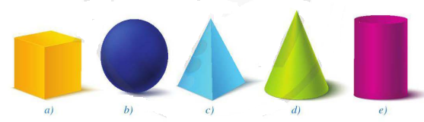
Lời giải
+ Hình e) là dạng hình trụ
+ Hình d) là dạng hình nón
+ Hình b) là dạng hình cầu
- Trong các vật thể ở các hình dưới đây, vật thể nào có dạng hình trụ, hình nón, hình cầu?
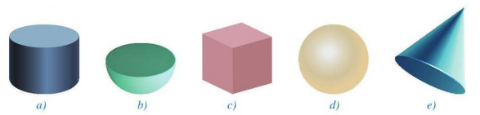
Lời giải
+ Hình a) là dạng hình trụ
+ Hình e) là dạng hình nón
+ Hình d) là dạng hình cầu

DẠNG 2

TÍNH BÁN KÍNH , DIỆN TÍCH, THỂ TÍCH CỦA MẶT CẦU

• Diện tích mặt cầu có bán kính là:
• Thể tích của hình cầu có bán kính là:

- Cho hình cầu có bán kính như hình vẽ. Hãy thay dấu “”bằng giá trị thích hợp và hoàn thành bảng sau:
Hình cầu | Bán kính (dm) | Diện tích mặt cầu (dm²) | Thể tích hình cầu (dm³)
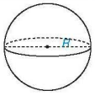

Lời giải
• Với
+ Diện tích mặt cầu có bán kính là:
+ Thể tích của hình cầu có bán kính là:
• Với
+ Bán kính mặt cầu là:
+ Thể tích của hình cầu có bán kính là:
• Với
+ Bán kính mặt cầu là:
+ Diện tích mặt cầu có bán kính là:
• Với
+ Bán kính mặt cầu là:
+ Thể tích của hình cầu có bán kính là:
- Cho hình vẽ dưới đây, được tạo bởi từ nửa hình cầu, hình trụ (có cùng bán kính).
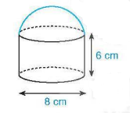
a) Tính diện tích xung quanh của hình trên.
b) Tính thể tích của của hình trên.
- Cho hình vẽ dưới đây, được tạo bởi từ nửa hình cầu và hình nón (có cùng bán kính).
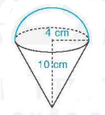
a) Tính diện tích xung quanh của hình trên.
b) Tính thể tích của của hình trên.

- Cho hình lập phương có cạnh bằng . Một mặt cầu đi qua tám đỉnh của hình lập phương đó (như hình vẽ).
a) Tính bán kính hình cầu trên.
b) Tính thể tích hình cầu trên.
Lời giải
a) Tâm của mặt cầu ngoại tiếp lập phương là trung điểm của đường chéo và
Khối lập phương cạnh a nên:
.
Vậy bán kính hình cầu trên là
b)Vậy thể tích khối cầu cần tính là:
- Cho hình lập phương có cạnh bằng . Một mặt cầu tiếp xúc sáu mặt của hình lập phương tại trung điểm các đường chéo của sáu mặt hình lập phương (như hình vẽ).
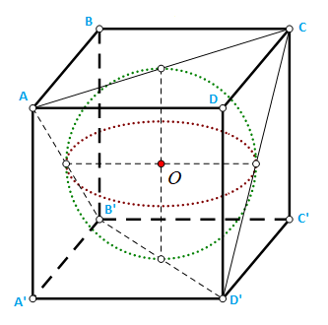
a) Tính diện tích mặt cầu trên.
b) Tính thể tích hình cầu trên.
Lời giải
a) Do mặt cầu tiếp xúc hết sáu mặt của hình lập phương tại trung điểm các đường chéo của sáu mặt hình lập phương nên bán kính của hình cầu bẳng nửa cạnh hình lập phương hay .
Diện tích mặt cầu là:
b) Thể tích hình cầu .

BÀI TẬP RÈN LUYỆN
- Cho hình vẽ dưới đây, được tạo bởi từ nửa hình cầu, hình trụ và hình nón (có cùng bán kính).
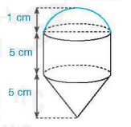
a) Tính diện tích xung quanh của hình trên.
b) Tính thể tích của của hình trên.
- Cho hình lập phương cạnh . Tính diện tích toàn phần hình nón có đỉnh là tâm của hình vuông và đáy là hình tròn tiếp xúc các cạnh của hình vuông như hình vẽ.
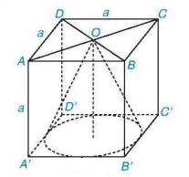
- Cho hình cầu tiếp xúc với tất cả các mặt của một hình lập phương (như hình vẽ). Gọi ; lần lượt là thể tích của hình cầu và hình lập phương đó. Tính tỉ số .
Lời giải
Gọi là cạnh của hình lập phương đã cho.
Bán kính của khối cầu là , nên thể tích của nó là .
Thể tích khối lập phương là .
Vậy .

DẠNG 3

ỨNG DỤNG CỦA MẶT CẦU TRONG THỰC TIỄN

- Một quả bóng bàn dạng một hình cầu có bán kính bằng 2 cm. Tính diện tích bề mặt của quả bóng bàn đó (lấy π ≈ 3,14).
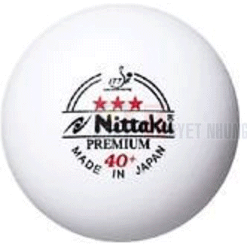
Lời giải
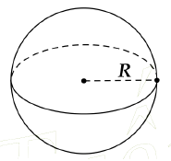
Vì quả bóng bàn hình cầu có bán kính R = 2cm nên diện tích bề mặt quả bón là:
Vậy diện tích bề mặt quả bóng bàn là 50,24cm².
- Một quả pha lê hình cầu có diện tích mặt cầu bằng 144π cm². Tính thể tích quả pha lê đó.

Lời giải
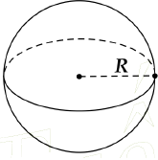

Vì quả pha lê hình cầu có diện tích S_{mặt cầu} = 144π cm² nên:
Vậy thể tích quả pha lê là: $V=\frac{4}{3}{πR}^{3}=\frac{4}{3}π\text{.}6^{3}=\text{228}π$cm³.
- Trái Đất, hành tinh chúng ta đang sống, dạng hình cầu có bán kính là 6370 km. Biết rằng 29% diện tích bề mặt Trái Đất bị bao phủ bởi nước bao gồm núi, sa mạc, cao nguyên, đồng bằng và các địa hình khác. Tính diện tích bề mặt mặt Trái Đất bị bao phủ bởi nước (Lấy π = 3,14; kết quả làm tròn đến chữ số hàng đơn vị).

Lời giải

Vì Trái Đất hình cầu có bán kính R = 6370 km nên diện tích bề mặt Trái Đất là:
S_{bề mặt} = 4πR²
= 4. 3,14. 6370²
= 509.645.864 (km²)
Vậy diện tích bề mặt Trái Đất bị bao phủ bởi nước là (100% – 29%). 509.645.864 = 361.848.563 (km²)
- Một hộp đựng mỹ phẩm được thiết kế (tham khảo hình vẽ) có thân hộp là hình trụ có bán kính hình tròn đáy , chiều cao và nắp hộp là một nửa hình cầu. Người ta cần sơn mặt ngoài của cái hộp đó (không sơn đáy) thì diện tích cần sơn là bao nhiêu?
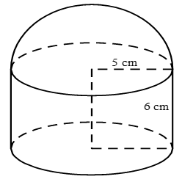
Lời giải
Diện tích nắp hộp cần sơn là: .
Diện tích than hộp cần sơn là: .
Diện tích cần sơn là: .
- Cho một cái bể nước hình hộp chữ nhật có ba kích thước , , của lòng trong đựng nước của bể. Hàng ngày bạn Đạt lấy nước ra ở trong bể bởi một cái gáo hình trụ có chiều cao là và bán kính đường tròn đáy là . Trung bình một ngày bạn Đạt múc ra gáo nước để sử dụng (Biết mỗi lần múc là múc đầy gáo). Hỏi sau bao nhiêu ngày thì bể hết nước biết rằng ban đầu bể đầy nước?
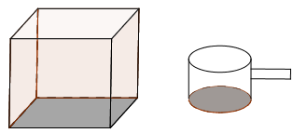
Lời giải
+ Thể tích nước được đựng đầy trong bể là .
+ Thể tích nước đựng đầy trong gáo là
+ Mội ngày bể được múc ra gáo nước tức là trong một ngày lượng được được lấy ra bằng.
.
+ Ta có sau ngày bể sẽ hết nước.
- Một bình đựng nước dạng hình nón (không có đáy), đựng đầy nước. Người ta thả vào đó một khối cầu có đường kính bằng chiều cao của bình nước và đo được thể tích nước tràn ra ngoài là . Biết rằng hình cầu tiếp xúc với tất cả các đường sinh của hình nón và đúng một nửa của hình cầu chìm trong nước (hình bên dưới). Tính thể tích của nước còn lại trong bình.
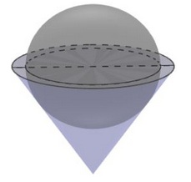
Lời giải
Chọn B
Đường kính của hình cầu bằng chiều cao của bình nước nên .
Ta có thể tích nước tràn ra ngoài là thể tích của nửa quả cầu chìm trong bình nước:
Lại có:
Thể tích bình nước ( thể tích nước ban đầu): .
Thể tích nước còn lại là: .
- Cho hình lập phương cạnh . Đặt một hình nón có đỉnh trùng tâm của hình vuông và đáy là hình tròn tiếp xúc các cạnh của hình vuông như hình vẽ. Người ta đổ đầy nước vào hình lập phương, tính lượng nước cần đổ (giả sử hình nón đặc, không bị rỗng).
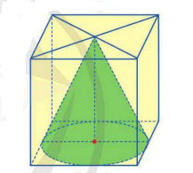

BÀI TẬP RÈN LUYỆN
- Một quả bóng bằng da có đường kính 22 cm. Tính diện tích da cần dùng để làm quả bóng nếu không tính tỉ lệ hao hụt (lấy π = 3,14).

Lời giải

Vì quả bóng da hình cầu có bán kính R = 22 : 2 = 11 cm nên diện tích bề mặt của quả bóng là:
Vậy diện tích da cần dùng để làm quả bóng là
- Ngày 4 – 6 – 1783, anh em nhà Mông-gôn-fi-ê (người Pháp) phát minh ra khinh khí cầu dùng không khí nóng. Coi khinh khí cầu này là hình cầu có đường kính 11 m và được làm bằng vải dù. Hãy tính diện tích vải dù để làm khinh khí cầu đó (lấy π = 3,14 và làm tròn kết quả đến chữ số thập phần thứ hai)
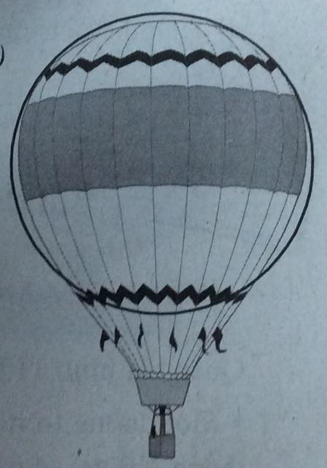
Lời giải
Vì khinh khí cầu hình cầu có bán kính R = 11 : 2 = 5,5 m nên:
Vậy diện tích vải dù dùng để làm khinh khí cầu là 379,94 m²

- Một tháp nước có bể chứa hình cầu, đường kính bên trong của bể đo được là 6 m.
a) Tính thể tích của tháp nước đó?
b) Biết rằng lượng nước đựng đầu trong bể đủ dùng cho một khu dân cư trong 5 ngày. Cho biết khu dân cư có 1304 người. Hỏi trong một ngày mức bình quân mỗi người dùng bao nhiêu lít nước (lấy π = 3,14; biết 1 m³ = 1000 lít).
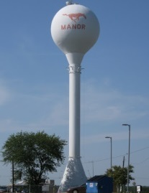
Lời giải
a) Vì tháp nước hình cầu có R = 6 : 2 = 3 m nên thể tích của tháp nước là:
Vậy thể tích của tháp nước là 113040 lít.
b) Một ngày khu dân cư dùng hết số nước là:
Vậy trong một ngày mức bình quân mỗi người dùng 22608 : 1304 = 13,34 lít.
- Một cốc thủy tinh hình trụ đựng đầy nước có chiều cao bằng 10 cm và thể tích bằng 90π cm³. Người ta thả vào cốc một viên bi sắt hình cầu có bán kính bằng bán kính đáy cốc nước, viên bi sắt ngập toàn bộ trong nước. Tính lượng nước bị tràn ra khỏi cốc?

Lời giải
Vì cốc nước hình trụ có chiều cao h = 10 cm và thể tích
V_{cốc} = 160π cm³ nên:
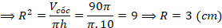
Vì viên bi sắt hình cầu có R = 3 cm nên:
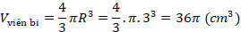
Vậy lượng nước bị tràn ra ngoài là 36π cm³.
- Người ta thả một quả trứng vào một cốc thủy tinh có nước, hình trụ; thấy trứng chìm hoàn toàn xuống đáy và nằm ngang thì chứng tỏ quả trứng đó còn tươi, mới được để từ một đến hai ngày. Hãy tính thể tích quả trứng đó, biết diện tích đáy của cột nước hình trụ là 16,7 cm² và nước trong lọ dâng lên 0,82 cm khi qủa trứng chìm hoàn toàn trong nước.
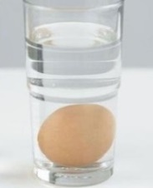
Lời giải
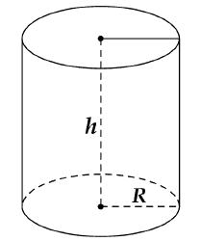
Vì phần nước dâng lên hình trụ có diện tích đáy
S_{đáy} = 16,7cm² và chiều cao h = 0,82cm nên thể tích phần nước dâng lên là:
Vậy thể tích quả trứng đó là 13,694 cm³.
- Một đồ vật được thiết kế bởi một nửa khối cầu và một khối nón úp vào nhau sao cho đáy của khối nón và thiết diện của nửa mặt cầu chồng khít lên nhau như hình vẽ bên dưới. Biết hình nón có đường cao gấp đôi bán kính đáy, thể tích của toàn bộ khối đồ vật bằng Tính diện tích bề mặt của toàn bộ đồ vật đó.
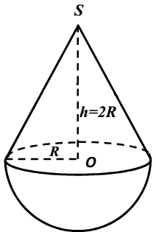
Lời giải
Thể tích hình nón là
Thể tích nửa hình cầu là
Thể tích của toàn bộ khối đồ vật là:
Diện tích xung quanh của mặt nón là
Diện tích của nửa mặt cầu là
Diện tích bề mặt của toàn bộ đồ vật bằng .
- Một khối đồ chơi gồm một khối hình trụ gắn chồng lên một khối hình nón , lần lượt có bán kính đáy và chiều cao tương ứng là , , , thỏa mãn , (hình vẽ). Biết rằng thể tích của hình nón bằng . Tính thể tích của toàn bộ khối đồ chơi.
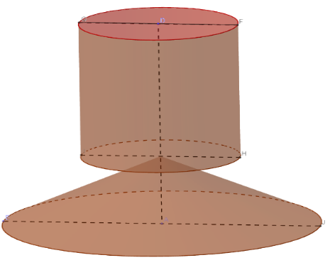
Lời giải
Ta có thể tích hình trụ là , mà
.
Mặt khác thể tích hình nón là .
Suy ra .
Vậy thể tích toàn bộ khối đồ chơi bằng .
- Thả một quả cầu đặc có bán kính 3 vào một vật hình nón (có đáy nón không kín) (như hình vẽ bên dưới). Cho biết khoảng cách từ tâm quả cầu đến đỉnh nón là 5 . Tính thể tích (theo đơn vị cm³) phần không gian kín giới hạn bởi bề mặt quả cầu và bề mặt trong của vật hình nón.
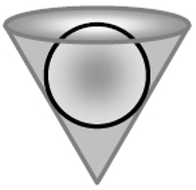
Lời giải
Xét hình nón và quả cầu như hình vẽ bên dưới.
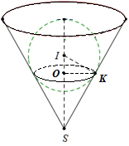
Thể tích chỏm cầu tâm I có bán kính OK là:
Thể tích hình nón có đỉnh S, đáy hình tròn tâm O, bán kính đáy OK là:
Thể tích phần không gian kín giới hạn bởi bề mặt quả cầu và bề mặt trong của vật hình nón là:
- Một hộp đựng bóng tennis có dạng hình trụ. Biết rằng hộp chứa vừa khít ba quả bóng tennis được xếp theo chiều dọc, các quả bóng tennis có kích thước như nhau. Thể tích phần không gian còn trống chiếm tỉ lệ so với hộp đựng bóng tennis. Tính gần.
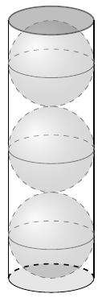
Lời giải
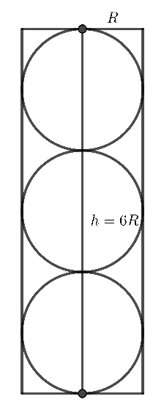
Đặt lần lượt là đường cao và bán kính hình tròn đáy của hộp đựng bóng tennis.
Dễ thấy mỗi quả bóng tennis có cùng bán kính với hình tròn đáy của hộp đựng bóng tennis và .
Do đó ta có:
Tổng thể tích của ba quả bóng là ;
Thể tích của hình trụ (hộp đựng bóng) là ;
Thể tích phần còn trống của hộp đựng bóng là .
Khi đó tỉ lệ phần không gian còn trống so với hộp đựng bóng là .
Suy ra .
- Một khối gỗ hình trụ tròn xoay có bán kính đáy bằng , chiều cao bằng . Người ta khoét từ hai đầu khối gỗ hai nửa khối cầu mà đường tròn đáy của khối gỗ là đường tròn lớn của mỗi nửa hình cầu. Tính tỉ số thể tích phần còn lại của khối gỗ và cả khối gỗ ban đầu.
Lời giải
Theo bài toán ta có hình vẽ
Thể tích của hình trụ là .
Vì đường tròn đáy của hình trụ là đường tròn lớn của mỗi nửa hình cầu nên bán kính của mỗi nửa hình cầu là .
Thể tích của hai nửa hình cầu bị khoét đi là .
Thể tích của phần còn lại của khối gỗ là .
Vậy tỉ số thể tích cần tìm là .

- Một khối cầu pha lê gồm một hình cầu bán kính R và một hình nón có bán kính đáy và đường sinh lần lượt là thỏa mãn và xếp chồng lên nhau (hình vẽ). Biết tổng diện tích mặt cầu và diện tích toàn phần của hình nón là . Tính diện tích của mặt cầu
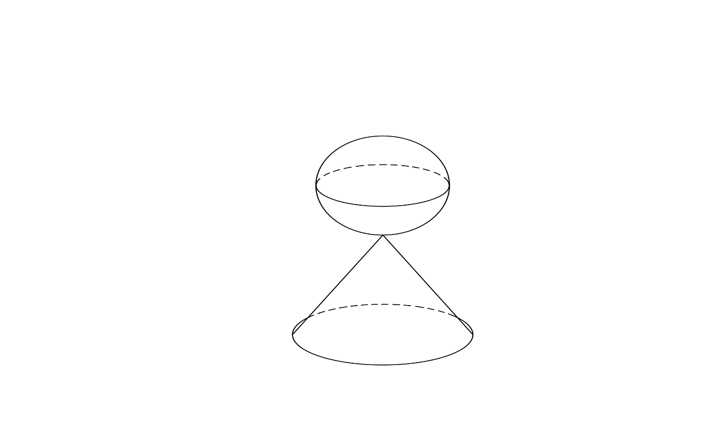
Lời giải
.
Diện tích mặt cầu
Diện tích toàn phần của hình nón
Theo giả thiết:
Vậy
- Trên bàn có một cốc nước hình trụ chứa đầy nước có chiều cao bằng lần đường kính của đáy; một viên bi và một hình nón đều bằng thủy tinh. Biết viên bi là một khối cầu có đường kính bằng của cốc nước. Người ta từ từ thả vào cốc nước viên bi và khối nón đó ( như hình vẽ) thì thấy nước trong cốc tràn ra ngoài. Tính tỉ số thể tích của lượng nước còn lại trong cốc và lượng nước ban đầu( bỏ qua bề dày của lớp vỏ thủy tinh)
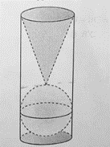
Lời giải
Gọi lần lượt là bán kính đáy và là chiều cao của hình trụ
Thể tích của hình trụ
Khối cầu bên trong hình trụ có bán kính nên hình cầu có thể tích
Khối nón bên trong hình trụ có bán kính và chiều cao nên hình nón có thể tích
Thể tích lượng nước còn lại bên trong hình trụ
Vậy
- Một khối đồ chơi gồm một hình trụ và một hình nón có cùng bán kính được chồng lên nhau, độ dài đường sinh hình trụ bằng độ dài đường sinh hình nón và bằng đường kính hình trụ, hình nón (tham khảo hình vẽ ). Biết thể tích toàn bộ khối đồ chơi là tính thể tích hình trụ.
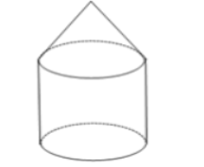
Lời giải
Gọi lần lượt là độ dài đường sinh và bán kính đáy hình trụ.
Khi đó ta có: .
Suy ra thể tích hình trụ là
Gọi lần lượt là chiều cao và đường sinh của hình nón.
Theo giả thiết ta có .
Khi đó thể tích hình nón là
Do thể tích toàn bộ khối đồ chơi là nên
Khi đó thể tích hình trụ là
- Cho một dụng cụ đựng chất lỏng được tạo bởi một hình trụ và hình nón được lắp đặt như hình bên. Bán kính đáy hình nón bằng bán kính đáy hình trụ. Chiều cao hình trụ bằng chiều cao hình nón và bằng h. Trong bình, lượng chất lỏng có chiều cao bằng chiều cao hình trụ. Lật ngược dụng cụ theo phương vuông góc với mặt đất. Tính độ cao phần chất lỏng trong hình nón theo h.
Lời giải
Thể tích chất lỏng .
Khi lật ngược bình, thể tích phần hình nón chứa chất lỏng là .
Mà . Do đó .
Theo bài ra, .
- Để định vị một trụ điện, người ta cần đúc một khối bê tông có chiều cao gồm:
- Phần dưới có dạng hình trụ bán kính đáy và có chiều cao bằng ;
- Phần trên có dạng hình nón bán kính đáy bằng đã bị cắt bỏ bớt một phần hình nón có bán kính đáy bằng ở phía trên (người ta thường gọi hình đó là hình nón cụt);
- Phần ở giữa rỗng có dạng hình trụ bán kính đáy bằng (tham khảo hình vẽ bên dưới).
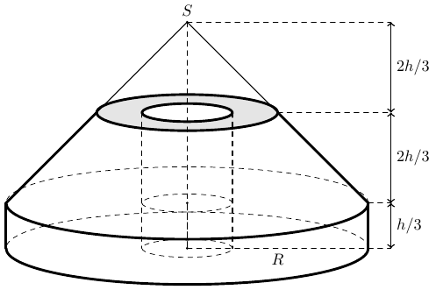
Tính thể tích của khối bê tông (làm tròn đến chữ số thập phân thứ ba).
Lời giải
Thể tích hình trụ bán kính đáy và có chiều cao bằng :
.
Thể tích hình nón cụt bán kính đáy lớn , bán kính đáy bé và có chiều cao bằng :
.
Thể tích hình trụ bán kính đáy và có chiều cao bằng (phần rỗng ở giữa):
.
Thể tích của khối bê tông bằng:
.
- Người ta thả một viên bi có dạng hình cầu có bán kính vào một chiếc cốc hình trụ đang chứa nước (tham khảo hình vẽ dưới). Biết rằng bán kính của phần trong đáy cốc bằng và chiều cao của mực nước ban đầu trong cốc bằng . Khi đó chiều cao của mực nước trong cốc là bao nhiêu?
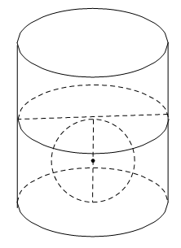
Lời giải
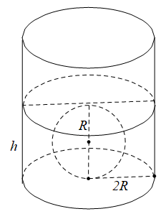
Gọi là bán kính của viên bi. Ta có bán kính phần trong đáy cốc là .
Thể tích nước ban đầu là: .
Thể tích viên bi là: .
Thể tích nước sau khi thả viên bi là: .
Gọi là chiều cao mực nước sau khi thả viên bi vào.
Ta có: .
- Một trái banh và một chiếc chén hình trụ có cùng chiều cao. Người ta đặt trái banh lên hình trụ thấy phần ở bên ngoài của quả bóng có chiều cao bằng chiều cao của nó. Gọi lần lượt là thể tích của quả bóng và chiếc chén, tính tỉ số .
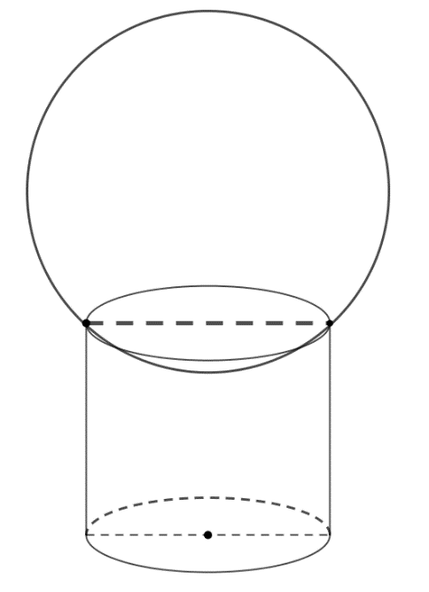
Lời giải

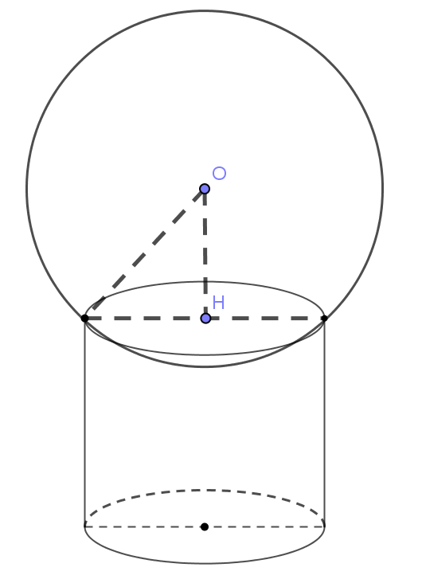
Gọi là bán kính mặt cầu, lần lượt là bán kính đáy và chiều cao hình trụ.
Theo bài ra ta có: và .
,
hay .
- Công ty vàng bạc đá quý muốn làm một món đồ trang sức có hình hai hình cầu bằng nhau giao nhau như hình vẽ. Khối cầu có bán kính khoảng cách giữa hai tâm hình cầu là . Giá mạ vàng là đồng. Nhà sản xuất muốn mạ vàng xung quanh món đồ trang sức đó. Tính số tiền cần dùng để mạ vàng khối trang sức đó.
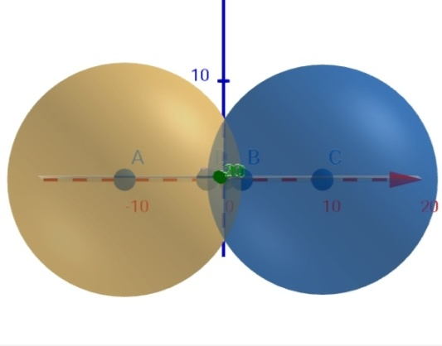
Lời giải
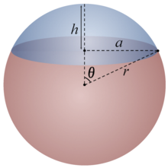
(Phần màu nhạt là phần giao nhau của hai khối cầu)
Gọi h là chiều cao của chỏm cầu. Ta có
(là khoảng cách giữa hai tâm)
Diện tích xung quanh của chỏm cầu là:
Vì 2 khối cầu bằng nhau nên 2 hình chỏm cầu bằng nhau.
khối trang sức khối cầu chỏm cầu.
Khối trang sức có
Vậy số tiền dùng để mạ vàng khối trang sức đó là đồng.

Tài liệu được chia sẻ bởi Website VnTeach.Com https://www.vnteach.com

